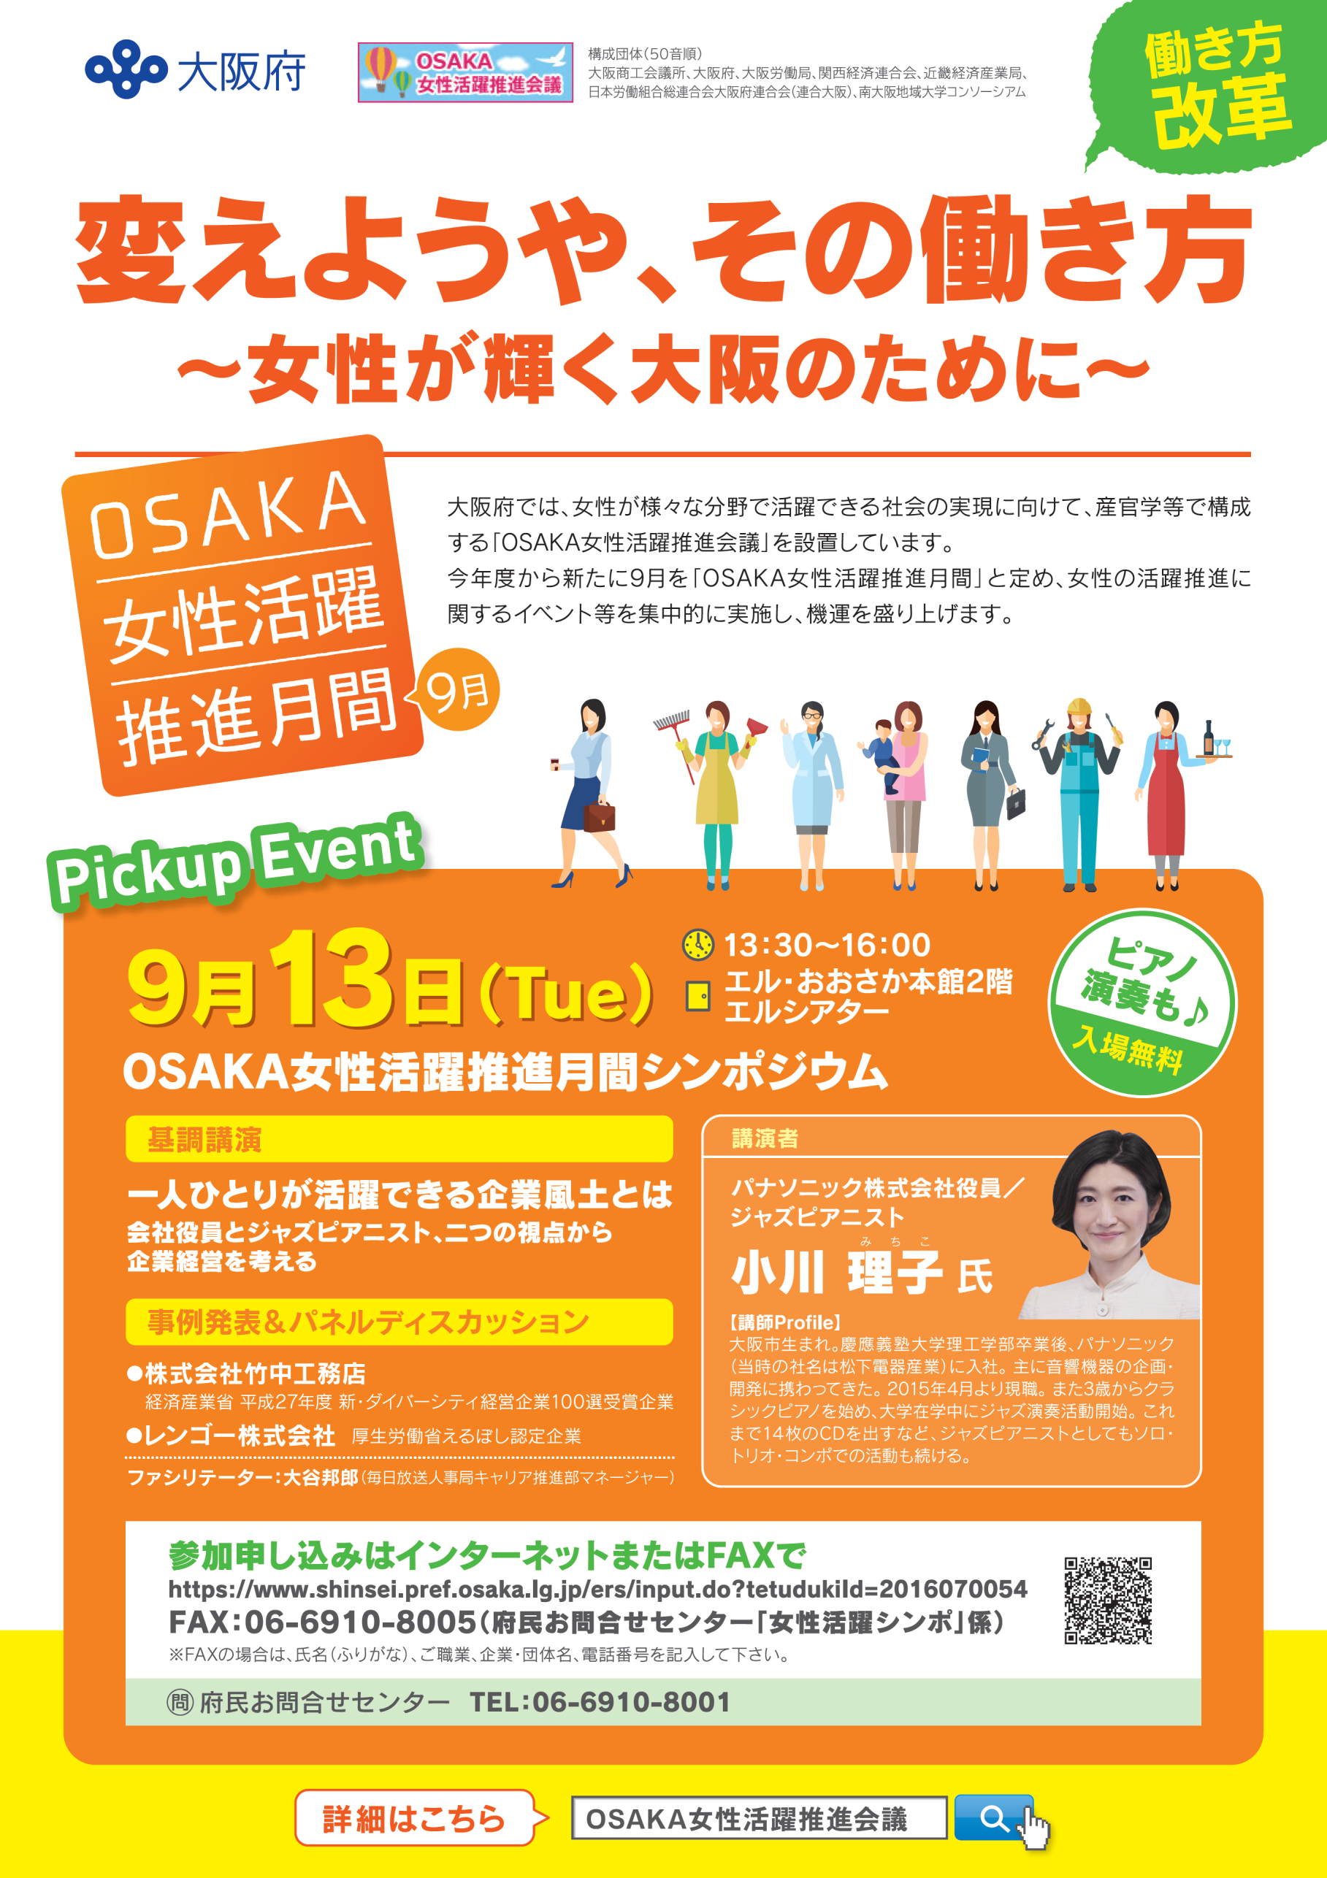

9月13日（火）開催 ＯＳＡＫＡ女性活躍推進月間シンポジウム 申込方法

①・②いずれかの方法でお申込みください。定員に達し次第締め切ります。
※定員を超え参加できない場合のみご連絡いたしますので、連絡がない場合は当日会場にお越しください。
（参加証等は発行しません。）
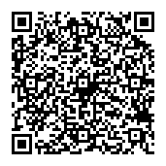
申込サイトＱＲコード
①ウェブサイト 大阪府インターネット申請・申込みサービスのフォームからお申込みください。
https://www.shinsei.pref.osaka.lg.jp/ers/input.do?tetudukiId=2016070054

②ＦＡＸ 下記にご記入のうえ、ＦＡＸ06－6910－8005へ送信してください。

9月13日（火）開催 ＯＳＡＫＡ女性活躍推進月間シンポジウム
ＦＡＸ申込書 （ＦＡＸ０６－６９１０－８００５）
ふりがな
氏 名
ご職業 | 〔 〕企業・団体の代表者・経営者・役員  〔 〕企業団体の管理職・人事担当者  〔 〕企業団体の一般職員  〔 〕自営業者  〔 〕公務員  〔 〕パート/アルバイト  〔 〕主婦/主夫  〔 〕学生  〔 〕その他（ ）
企業・団体名
（任意）
役職名
（任意）
電話番号 | （ ）
ＦＡＸ番号  （任意） | （ ）
メールアドレス
（任意）

